Documentação do processador de ponto VALE

Versão 1:
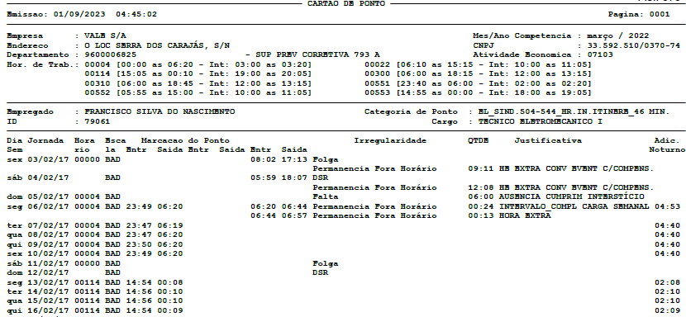
Características e regras:
- Tem apenas um cabeçalho para todo o cartão (espelho de ponto corrido), que contém informações básicas do funcionário, códigos com horas de trabalho padrão.
- Contém data e dia da semana em todas as batidas, contém um horário que teoricamente eles teriam que laborar. Além disso tem as marcações de entradas e saídas reais.
- Contém “Permanência fora do horário” (como se fosse uma hora extra que deve ser integrada às batidas de ponto)
- Quando a marcação não constar na jornada deve ser considerada a batida planejada (usar os códigos informados no cabeçalho)

Testes:
- Francisco Silva do Nascimento (2025)
Período: 12 meses
Discrepâncias observadas devido à ausência de algumas batidas no cartão original:
Exemplo:
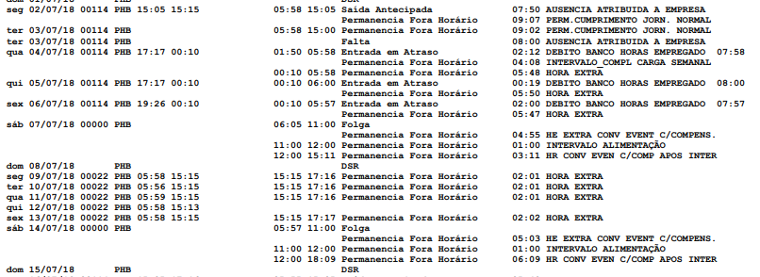
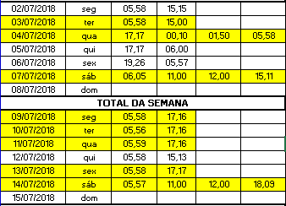

- Enixon Paulo Gonçalves Nogueira
Período: 12 meses
Discrepâncias observadas devido à ausência de algumas batidas no cartão original.
Exemplo:

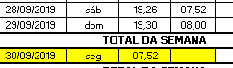

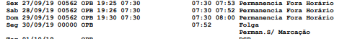

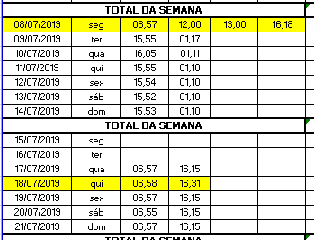
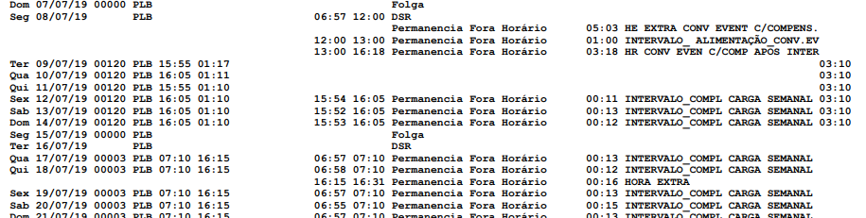

Erros e observações:
- O espelho de ponto apresenta alguns erros no registro de horários, com batidas faltantes, o que pode gerar erros ao passar pelo processador. Além de batidas fora de ordem (devido a permanência fora horário, entrada em atraso e afins), e como consequência podem ser observadas uma quantidade de horas trabalhadas acima do real.
- Necessário copiar desde o cabeçalho para que os horários planejados de trabalho sejam capturados.

Versão 2 - Maquinista:
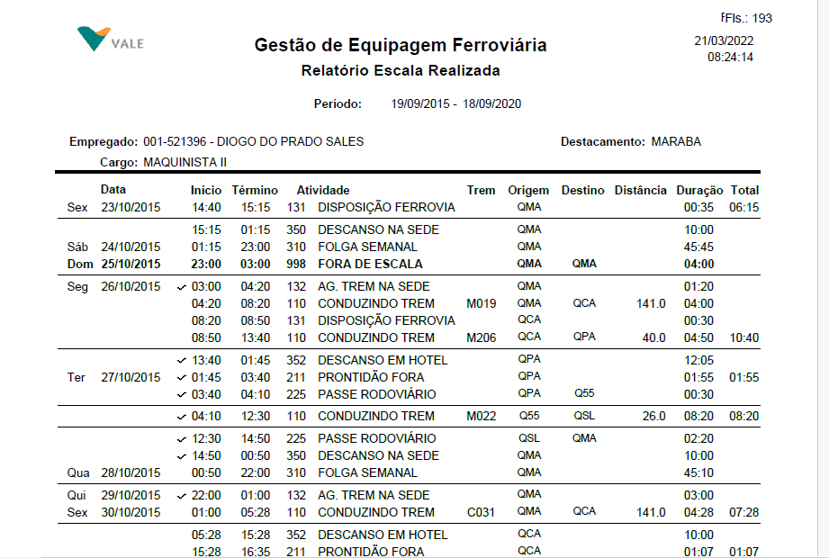

Regras e informações:
- Vai computar sempre que tem algo diferente de zero no total
- 1 a 30 normal
- Rúbricas de atividades
- 011 – RETIRADO DE TAREFA
- 022 – FOLGA FORA DA SEDE
- 026 – MANOBRA FORA DA SEDE
- 110 – CONDUZINDO TREM
- 111 – AUXILIANDO VIAGEM
- 114 – DESLOC FERROV
- 115 – TREINAMENTO
- 120 – MANOBRANDO PATIO
- 130 - TAREFA ESPECIAL
- 131 – DISPOSIÇÃO FERROVIA
- 132 – AG. TREM NA SEDE (Aguardando Trem na Sede)
- 133 – AG. TREM FORA SEDE (Aguardando Trem Fora da Sede)
- 134 – TROCA DE TREM
- 135 – DESLOC. RODOVIARIO
- 140 – TREINAMENTO EM [LOCAL/SALA]
- 211 – PRONTIDÃO FORA
- 224 – PASSE FERROVIÁRIO
- 225 – PASSE RODOVIÁRIO
- 301 - COMP. H.E. EMPREGADO
- 302 - COMP. H.E. EMPRESA
- 305 – AUSENTE QUARENTENA
- 310 – FOLGA SEMANAL
- 311 – FÉRIAS
- 314 – FOLGA COMP. H. (Folga Complementar de Horas)
- 320 – LICENÇA MEDICA EMPR.
- 325 – REVISÃO MÉDICA
- 331 – LICENÇA PATERNIDADE
- 350 – DESCANSO NA SEDE
- 351 – DESCANSO
- 352 – DESCANSO EM HOTEL
- 420 – SUSPENSÃO
- 998 – FORA DE ESCALA
Em amarelo são as rubricas consideradas nas batidas de ponto.

Testes:
- Diogo do Prado Sales
Período: 12 meses
Discrepâncias observadas devido à não consideração de batidas de 24h+ no cartão original (transferidas para o dia seguinte). E pela inclusão de FOLGA COMP. H. e REVISÃO MÉDICA, nas batidas.
Exemplos:
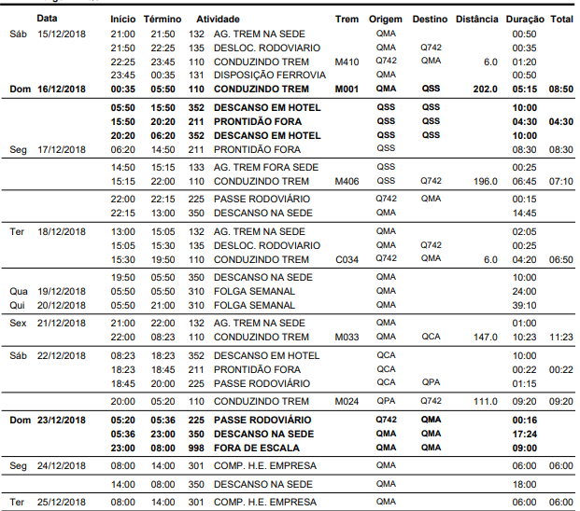
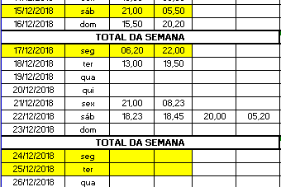

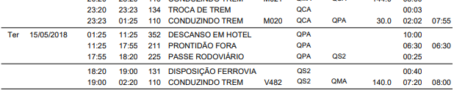
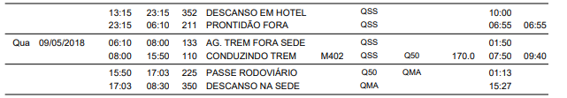

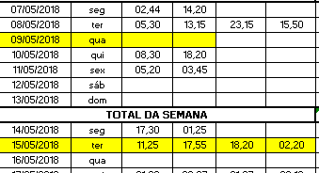

Erros e observações:
- Necessário copiar desde o cabeçalho de cada página

